Hur du skapar/redigerar tävlingar i Wordpress.

Table of Contents
Introduktion 1
Hur du skapar en ny tävling 2
Designa din turnering 9
Lägg till tävlingen till huvudmenyn 12
Hur du redigerar en tävling 14

Introduktion
De tävlingar du skapar i Wordpress är enbart avsedda för presentation och presenteras i sajten under ”Tävlingar & Resultat” och ”Juniorer”. Dessa är i första hand avsedda för förbundets tävlingar.


Tävlingarna presenteras strukturerat med flikarna ”Beskrivning”, ”Resultat”, ”Bilder” och ”Inbjudan mm”. Flikarnas innehåll torde vara rimligt självbeskrivande.

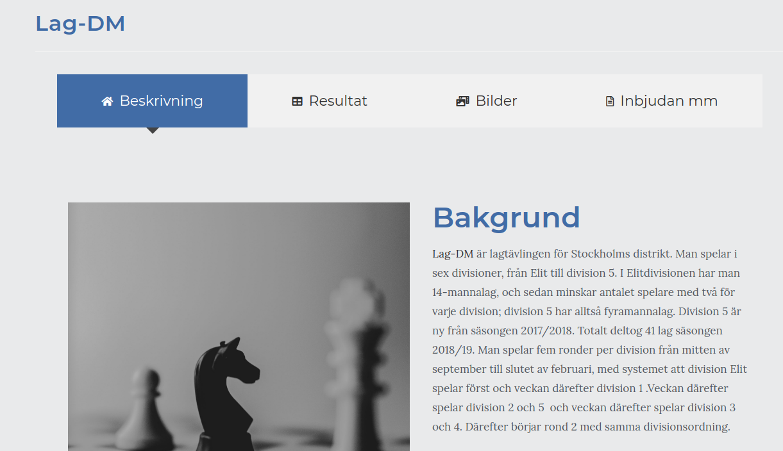
Tanken med indelningen är att besökare snabbt ska kunna sortera ut den information de är intresserade av, och att strukturera innehållet för att på det viset kunna hålla en godtagbar lägsta standardnivå på informationen. Saknas information är det mer uppenbart vad som saknas.

Hur du skapar en ny tävling
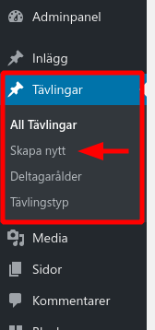
När du loggat in i administrationsgränssnittet på sajten hittar du i den vänstra spalten en typ av inlägg som heter ”Tävlingar”. Under denna inläggstyp hittar du också valet ”Skapa nytt”. När du klickar på detta val kommer du till en sida där du skapar din tävling.

Låt oss titta närmare på den sidan. Som vanligt när du skapar inlägg i Wordpress behöver du namnge inlägget. Ge inlägget samma namn som tävlingen. I fältet ”Deltagarålder” anger du målgruppen för tävlingen (Senior, Junior, Allmän) medan du i ”Tävlingstyp” anger tidsbegränsningen (FIDE Classic, FIDE snabb, FIDE blixt, Svenskt GP).
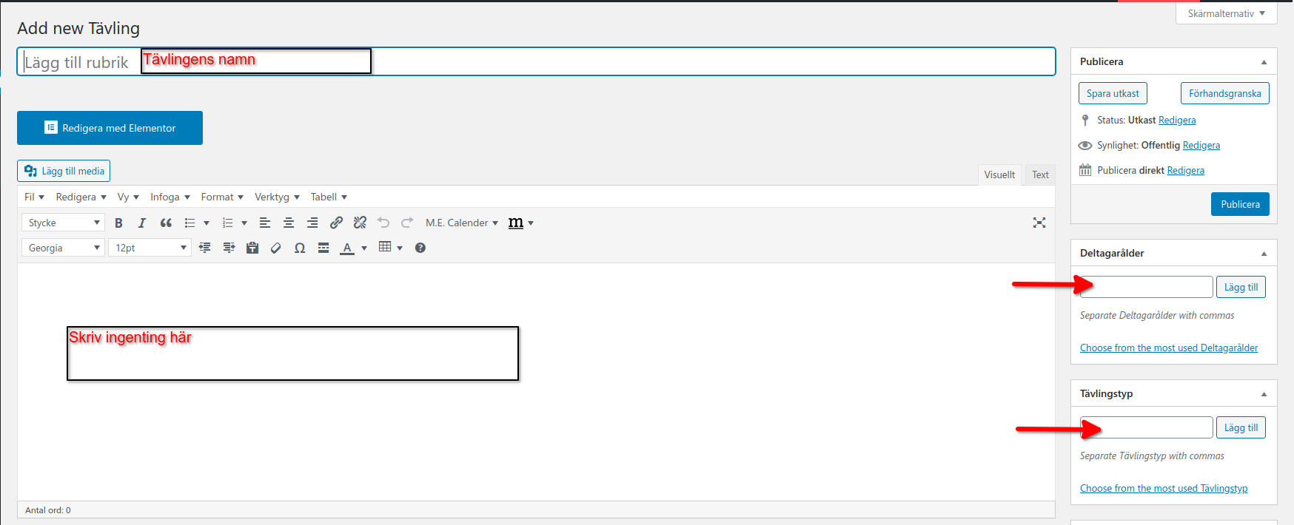
Notera: I det vanliga redigeringsfältet ska du inte skriva något. Du du ska skriva hittar du i de specifika fälten nedanför.

Följande fält är ”Beskrivning” och ”Resultat”.
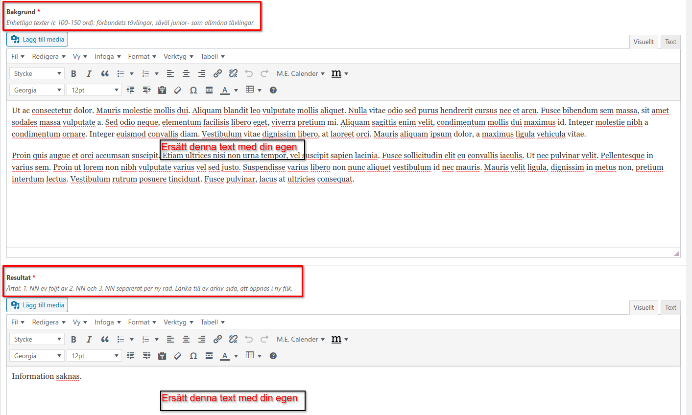
Du hittar en kort beskrivning av vad som ska stå i de båda fälten ovanför respektive fält. Beskrivning ska vara kort, c 100-150 ord (jmf Compo Cup). Resultat ska innehålla länk till den aktuella lottningen/resultatet i den ev pågående tävlingen. Utöver det ska plats 1-3 i den senaste och ett antal föregående tävlingar framgå.

Nästa fält är ”Bilder” och ”Inbjudan mm”.
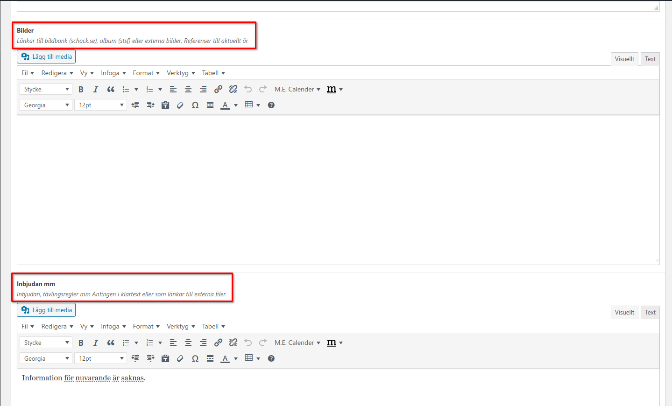

I bilder lägger du länkar till antingen Bildbanken (schack.se) eller bildalbum (stsf) med tydligt angivande om vilket år bilderna hänvisar till. Du kan också länka till externa källor. Du ska formatera länken att öppna i ny flik.
Nästa fält är ”Filer”
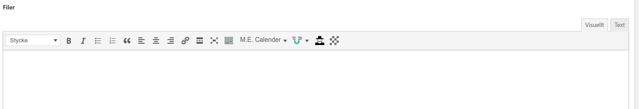
På sajten finns en uppsättning filer för olika ändamål. Om du vet att t ex en inbjudan till en tävling redan finns upplagd på sajten använder du knappen ”m” för att länka in filen i fältet.

Här kan du länka in de dokument du vill använda för tävlingen. Antingen har du laddat upp dessa via FTP till, t ex, inbjudningar eller så har du skapat dem i Downloads och då har du en kortkod att infoga för respektive dokument.
Slutligen kan du fylla i toppresultatet från den senast kända turneringen. Det kan synas knöligt, men det behöver bara göras en gång per år.
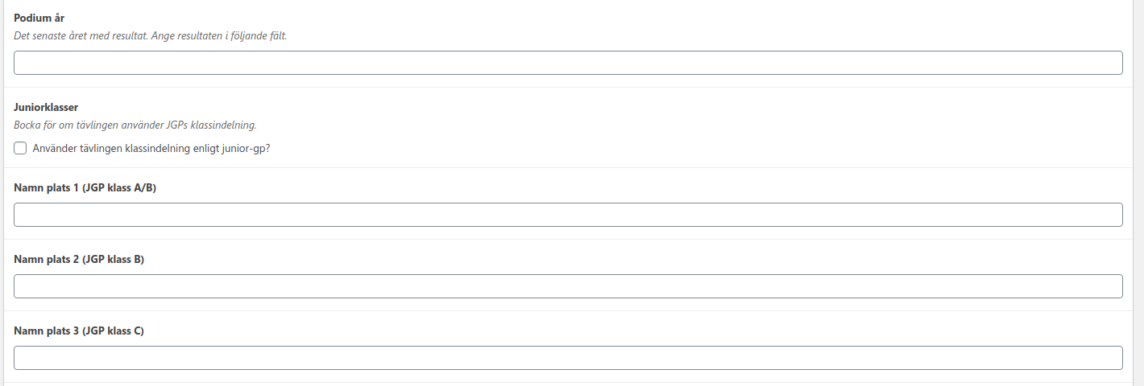
I podium fyller du i vilket år det avser.
Kryssrutan ”Juniorklasser” avgör vilken av uppsättningarna i placeringsfälten som visas på webben. Övriga fält torde vara tämligen självförklarande. Allmänna turneringar och juniorneringar delar fält som ses ovan. Juniortävlingarna anger segrare i respektive klass, allmänna tävlingar anger placeringarna, varav placering 1-3 visas på webben. Notera att för allmänna tävlingar behöver man inte ange placeringar 4-6 (de visas i alla fall inte).
Namn: spelarens namn
Bild: kolla med förbundets fotograf om vi har en bild på personen
Bio: Klubb räcker

När du har fyllt i fälten ovan, klickar du på ”Publicera” som vanligt för inlägg i Wordpress.
Du har nu skapat en tävling. Det återstår två steg för att du ska presentera den på sajten.
ff

Designa din turnering
Om du följt instruktionerna ovan har du nu skapat en turnering. Den kommer att se väldigt ”skum” ut om du länkar ut den på sajten i detta tillstånd och du behöver skapa designen för presentationen. Dessbättre är det redan gjort och du behöver bara länka in den. På tävlingssidan klickar du nu på ”Redigera med Elementor”.
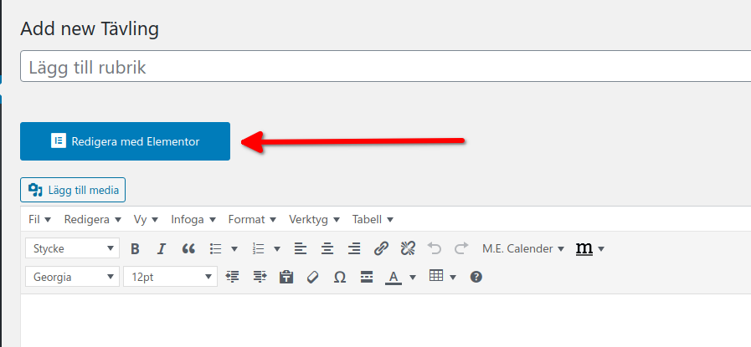
Nu öppnas sidan i Elementor. Till vänster har du en palett med ”widgets” och du behöver nu hitta ”mall-widgeten”. Skriv mall i sökfönstret.
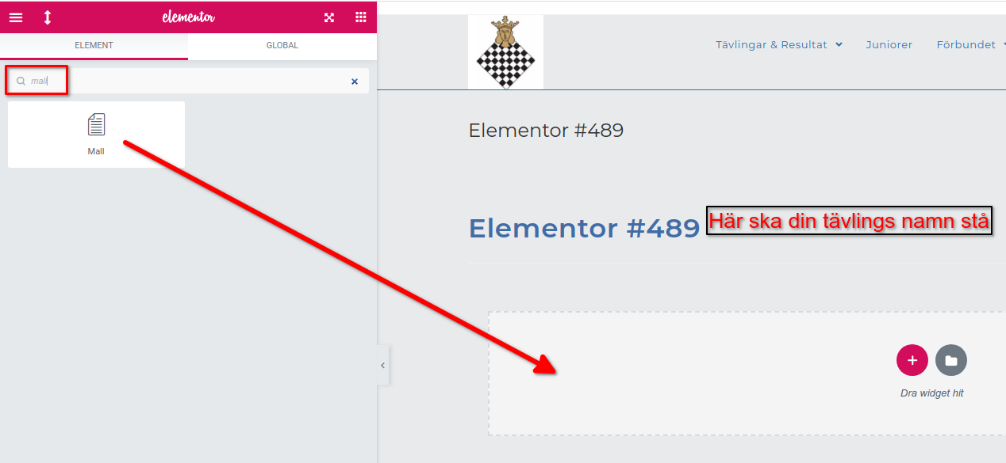
Dra-och-släpp ”mall-widgeten” till det tomma området på sidan (se pil). Din widget kommer att synas som en mörkare sektion på sidan och nedanför denna har Elementor automatiskt lagt till en ny sektion.
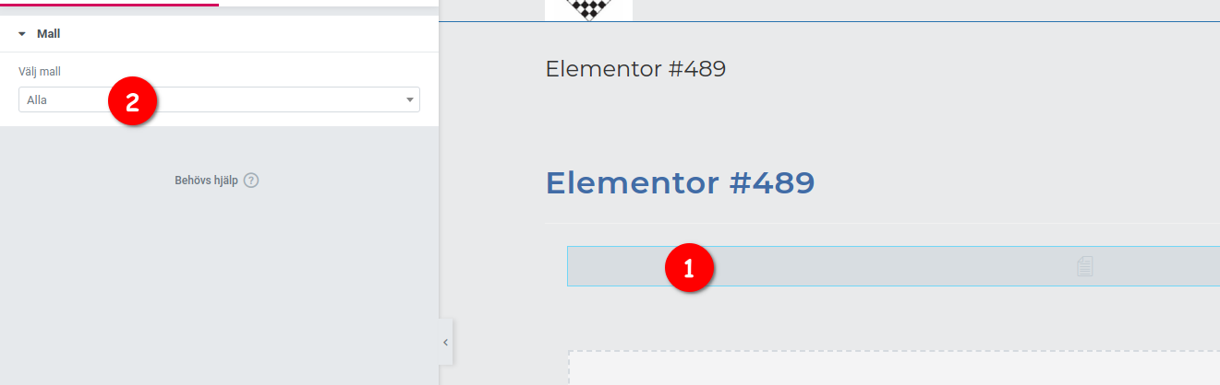
Klicka nu först på din nya widget [1], så kommer du till vänster att få inställningsalternativ för din mall-widget [2]. Klicka, skriv och välj ”Tävling” i rutan ”Välj mall” [2].
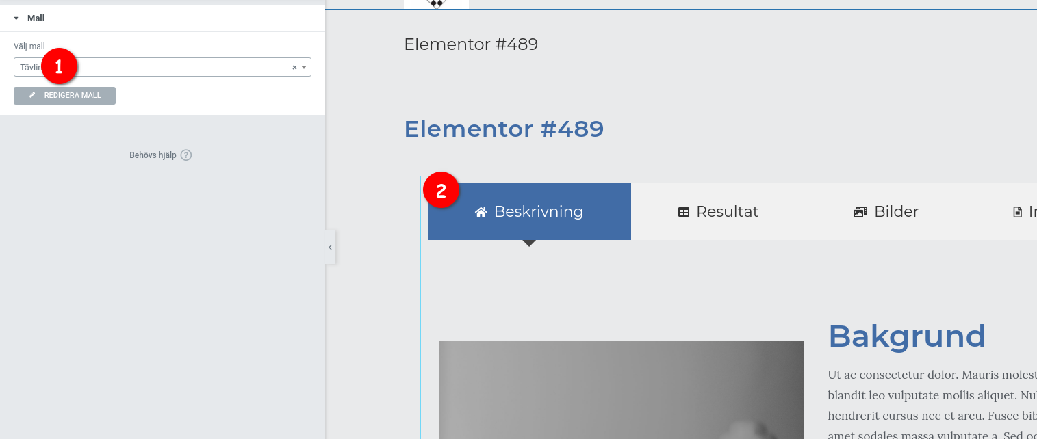
Nät ”Tävling” är vald som mall [1] kommer sidan automatiskt att ”populeras” med en design och data från de fält du nyligen fyllt i [2].
Du ser nu att tävlingens namn står två gånger på sidan. För att radera namnet från den ena platsen, behöver du redigera sidinställningen. Klicka på kugghjulet längst ner i vänsterspalten [1]. Aktiver ”Dölj rubrik” [2] och nu, när du kontrollerar tävlingssidan ser du att det ena namnet har försvunnit [3].
Du kan nu klicka på den gröna ”Publicera”-knappen [4] så är din tävling klar att länkas till menyn.
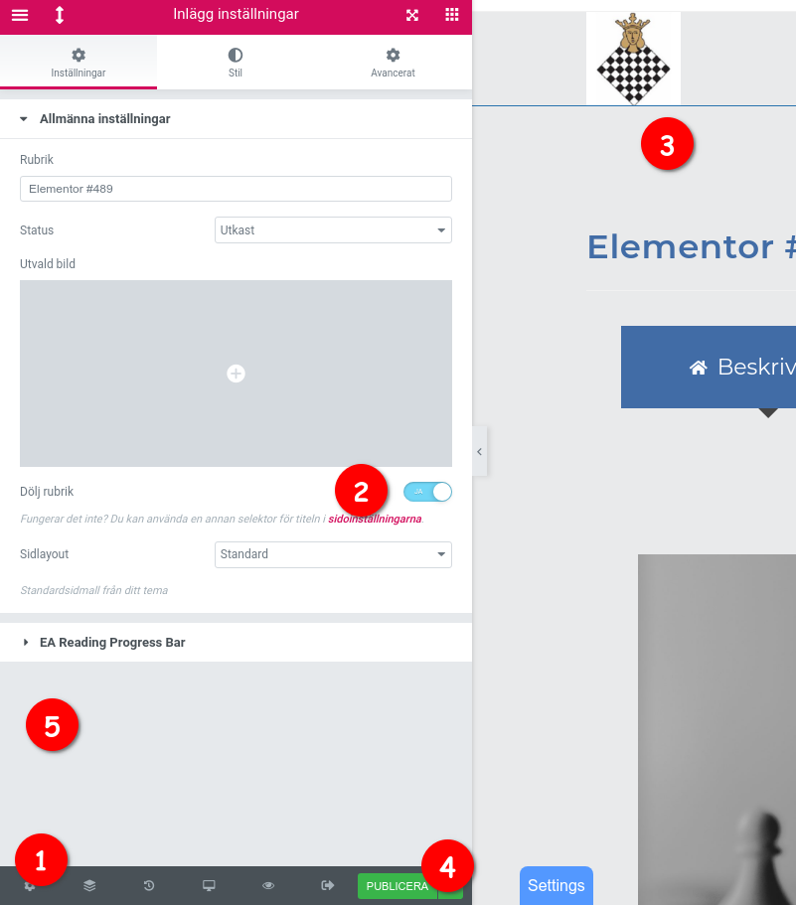

Lägg till tävlingen till huvudmenyn
För att redigera huvudmenyn går till ”Utseende” → ”Menyer” i Wordpress vänsterspalt. En sida för att redigera menyn öppnas.
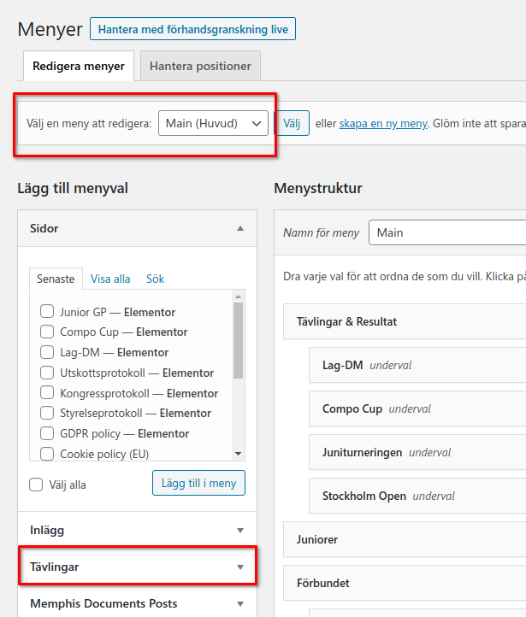
Se till att huvudmeny är vald.
Dina tävlingar hittar du under dina menyval till vänster på sidan. Nu fortsätter du som vanligt när du lägger till menyval. Öppna ”Tävlingar”, välj din nya tävling och klicka på ”Lägg till i meny”. Dra sedan menyvalet till önskat läge (den hamnar längst ner i meny till höger).
Spara förändringen av menyn. Din nya tävling visas nu för alla besökare.

Hur du redigerar en tävling
Om du tyckte det var krångligt att skapa en turnering kan du finna viss glädje i att att redigera densamma är mycket enkelt.
Klicka på alla tävlingar, hovra över den turnering du vill ändra och klicka på Redigera
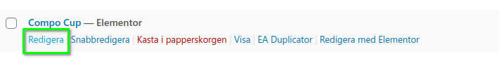

Du kan nu redigera alla fält du vill och avsluta med att uppdatera innehållet.

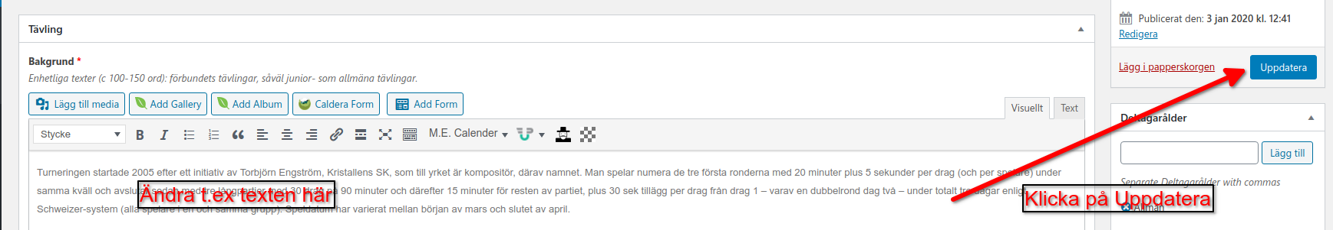
Mer än så är det inte när du vill uppdatera en tävling. Du behöver inte bry dig om designen på inlägget eftersom det skapades när du skapade tävlingen.

